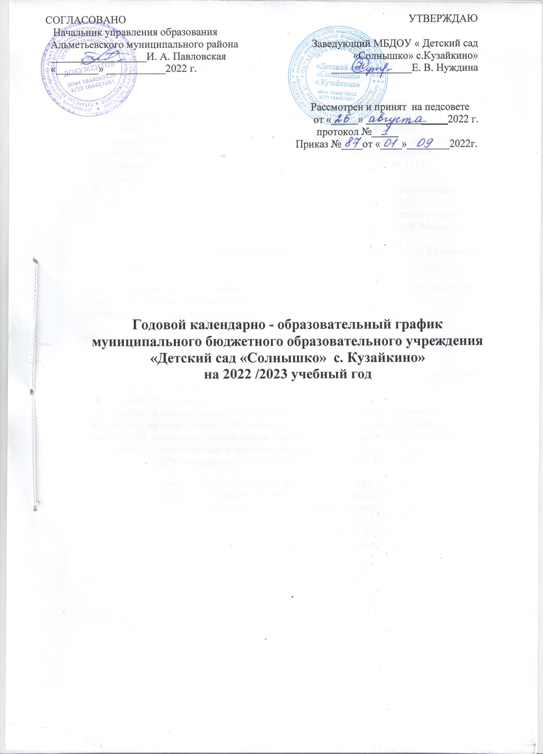

Годовой календарно- образовательный график составлен в соответствии с нормативными документами:
- Законом Российской Федерации от 29.12.2012. №273- ФЗ « Об образовании в Российской Федерации», с изменениями и дополнениями от 14.07.2022№ 301-ФЗ
- «Порядком организации и осуществления образовательной деятельности по основным общеобразовательным программам – (Приказ МО и Н РФ от 30.08.2013 г. № 1014.)
- СП 2.4.3648-20 «Санитарно-эпидемиологические требования к организациям воспитания и обучения, отдыха и оздоровления детей и молодежи».
- СанПиН 1.2.3.685-21 «Гигиенические нормативы и требования к обеспечению безопасности и (или) безвредности для человека факторов среды обитания»
- Федеральным государственным образовательным стандартом дошкольного образования, утвержденный приказом МО и Н РФ17.10.2013 № 1155 с изменениями и дополнениями от 21.01.2019 г.
- Уставом МБДОУ «Детский сад «Солнышко» с. Кузайкино», утвержденный руководителем Исполнительного комитета АМР № 311 от 04.03.2019 г.
- Инновационная программа дошкольного образования «От рождения до школы» /Под редакцией Н. Е. Вераксы, Т.С. Комаровой, Э. М. Дорофеевой, Мозаика Синтез , Москва 2022 г.
- Основной образовательной программой МДОУ «Д/с «Солнышко» с. Кузайкино» .

МБДОУ «Детский сад «Солнышко» с. Кузайкино, время работы - с 07.00 ч. до 19.00 ч. В учреждении при пятидневной рабочей неделе (выходные: суббота, воскресенье), функционирует 1 разновозрастная группа.

Образовательный процесс в ДОУ осуществляется в трех направлениях:

- Организованная образовательная деятельность;
- Совместная деятельность воспитателя и ребенка, строящаяся в непринужденной партнерской форме;
- Свободная самостоятельная деятельность детей.
В работе с детьми используются различные формы работы: фронтальная, подгрупповая, индивидуальная. Они применяются в зависимости от возраста, уровня развития детей, сложности программного и дидактического материала. Таким образом, организованная образовательная деятельность рассматриваются педагогами и администрацией ДОУ как важная, но не преобладающая форма обучения детей.
В соответствии с СП 2.4.3648-20 «Санитарно- эпидемиологические требования к организациям воспитания и обучения, отдыха и оздоровления детей и молодежи» в летний период образовательная деятельность не проводится, проводятся мероприятия только эстетически-оздоровительного цикла (музыкальные, спортивные, изобразительного искусства). В это время увеличивается продолжительность прогулок, а также проводятся спортивные и подвижные игры, спортивные праздники, экскурсии и др.
В соответствии с базовой программой организованная образовательная деятельность в подгруппах проводятся с 1 сентября по 31 мая.

содержание | Вторая младшая подгруппа  (2-3 лет) | Средняя подгруппа  (4-5 лет) | Старшая подгруппа  (5-6 лет)
Количество детей в каждой возрастной подгруппе | 5 | 4 | 8
Начало учебного года | 1 сентября | 1 сентября | 1 сентября
Окончание учебного года | 31 мая | 31 мая | 31 мая
Каникулярное время | с 1 января по 8 января (общие) | с 1 января по 8 января (общие) | с 1 января по 8 января (общие)
Продолжительность учебного года всего, в том числе: | 36 недель | 36 недель | 36 недель
I полугодие | 16 | 16 | 16
II полугодие | 20 | 20 | 20
Продолжительность учебной недели | 5 дней | 5 дней | 5 дней
Недельная образовательная нагрузка (занятий) | 10 | 10 | 13
Длительность одного занятия | до 15 мин. | до 20 мин. | до 25 мин.
Регламентирование образовательного процесса, половина дня | 1 половина дня | 1 половина дня | 1,2 половина дня
Сроки проведения мониторинга: | 03.10.22 г. -07.10.22 г. | 03.10.22 г. -07.10.22 г | 03.10.22 г. -07.10.22г
На начало учебного года | 03.10.22 г. -07.10.22 г. | 03.10.22 г. -07.10.22 г | 03.10.22 г. -07.10.22г
Итоговый | 24.04.23 г.-28.04.23 г. | 24.04.23 г.-28.04.23 г. | 24.04.23 г.-28.04.23 г
Летне - оздоровительный период | 01.06.23 г.-31.08.23 г. | 01.06.23 г.- 31.08.23 г. | 01.06.23 г.-31.08.23 г

Годовой календарно- образовательный график составлен в соответствии с нормативными документами:
- Законом Российской Федерации от 29.12.2012. №273- ФЗ « Об образовании в Российской Федерации», с изменениями и дополнениями от 14.07.2022№ 301-ФЗ
- «Порядком организации и осуществления образовательной деятельности по основным общеобразовательным программам – (Приказ МО и Н РФ от 30.08.2013 г. № 1014.)
- СП 2.4.3648-20 «Санитарно-эпидемиологические требования к организациям воспитания и обучения, отдыха и оздоровления детей и молодежи».
- СанПиН 1.2.3.685-21 «Гигиенические нормативы и требования к обеспечению безопасности и (или) безвредности для человека факторов среды обитания»
- Федеральным государственным образовательным стандартом дошкольного образования, утвержденный приказом МО и Н РФ17.10.2013 № 1155 с изменениями и дополнениями от 21.01.2019 г.
- Уставом МБДОУ «Детский сад «Солнышко» с. Кузайкино», утвержденный руководителем Исполнительного комитета АМР № 311 от 04.03.2019 г.
- Инновационная программа дошкольного образования «От рождения до школы» /Под редакцией Н. Е. Вераксы, Т.С. Комаровой, Э. М. Дорофеевой, Мозаика Синтез , Москва 2022 г.
- Основной образовательной программой МДОУ «Д/с «Солнышко» с. Кузайкино» .

МБДОУ «Детский сад «Солнышко» с. Кузайкино, время работы - с 07.00 ч. до 19.00 ч. В учреждении при пятидневной рабочей неделе (выходные: суббота, воскресенье), функционирует 1 разновозрастная группа.

Образовательный процесс в ДОУ осуществляется в трех направлениях:

- Организованная образовательная деятельность;
- Совместная деятельность воспитателя и ребенка, строящаяся в непринужденной партнерской форме;
- Свободная самостоятельная деятельность детей.
В работе с детьми используются различные формы работы: фронтальная, подгрупповая, индивидуальная. Они применяются в зависимости от возраста, уровня развития детей, сложности программного и дидактического материала. Таким образом, организованная образовательная деятельность рассматриваются педагогами и администрацией ДОУ как важная, но не преобладающая форма обучения детей.
В соответствии с СП 2.4.3648-20 «Санитарно- эпидемиологические требования к организациям воспитания и обучения, отдыха и оздоровления детей и молодежи» в летний период образовательная деятельность не проводится, проводятся мероприятия только эстетически-оздоровительного цикла (музыкальные, спортивные, изобразительного искусства). В это время увеличивается продолжительность прогулок, а также проводятся спортивные и подвижные игры, спортивные праздники, экскурсии и др.
В соответствии с базовой программой организованная образовательная деятельность в подгруппах проводятся с 1 сентября по 31 мая.

содержание | Вторая младшая подгруппа  (2-3 лет) | Средняя подгруппа  (4-5 лет) | Старшая подгруппа  (5-6 лет)
Количество детей в каждой возрастной подгруппе | 5 | 4 | 8
Начало учебного года | 1 сентября | 1 сентября | 1 сентября
Окончание учебного года | 31 мая | 31 мая | 31 мая
Каникулярное время | с 1 января по 8 января (общие) | с 1 января по 8 января (общие) | с 1 января по 8 января (общие)
Продолжительность учебного года всего, в том числе: | 36 недель | 36 недель | 36 недель
I полугодие | 16 | 16 | 16
II полугодие | 20 | 20 | 20
Продолжительность учебной недели | 5 дней | 5 дней | 5 дней
Недельная образовательная нагрузка (занятий) | 10 | 10 | 13
Длительность одного занятия | до 15 мин. | до 20 мин. | до 25 мин.
Регламентирование образовательного процесса, половина дня | 1 половина дня | 1 половина дня | 1,2 половина дня
Сроки проведения мониторинга: | 03.10.22 г. -07.10.22 г. | 03.10.22 г. -07.10.22 г | 03.10.22 г. -07.10.22г
На начало учебного года | 03.10.22 г. -07.10.22 г. | 03.10.22 г. -07.10.22 г | 03.10.22 г. -07.10.22г
Итоговый | 24.04.23 г.-28.04.23 г. | 24.04.23 г.-28.04.23 г. | 24.04.23 г.-28.04.23 г
Летне - оздоровительный период | 01.06.23 г.-31.08.23 г. | 01.06.23 г.- 31.08.23 г. | 01.06.23 г.-31.08.23 г

